2026학년도 2학기 중간과제물(온라인 제출용)
❍ | 교과목명 | : | UNIX시스템
❍ | 학번 | : | 202534-361261
❍ | 성명 | : | 이 원 석
❍ | 연락처 | : | 010-2548-7900
※ A4용지 편집 사용

1번
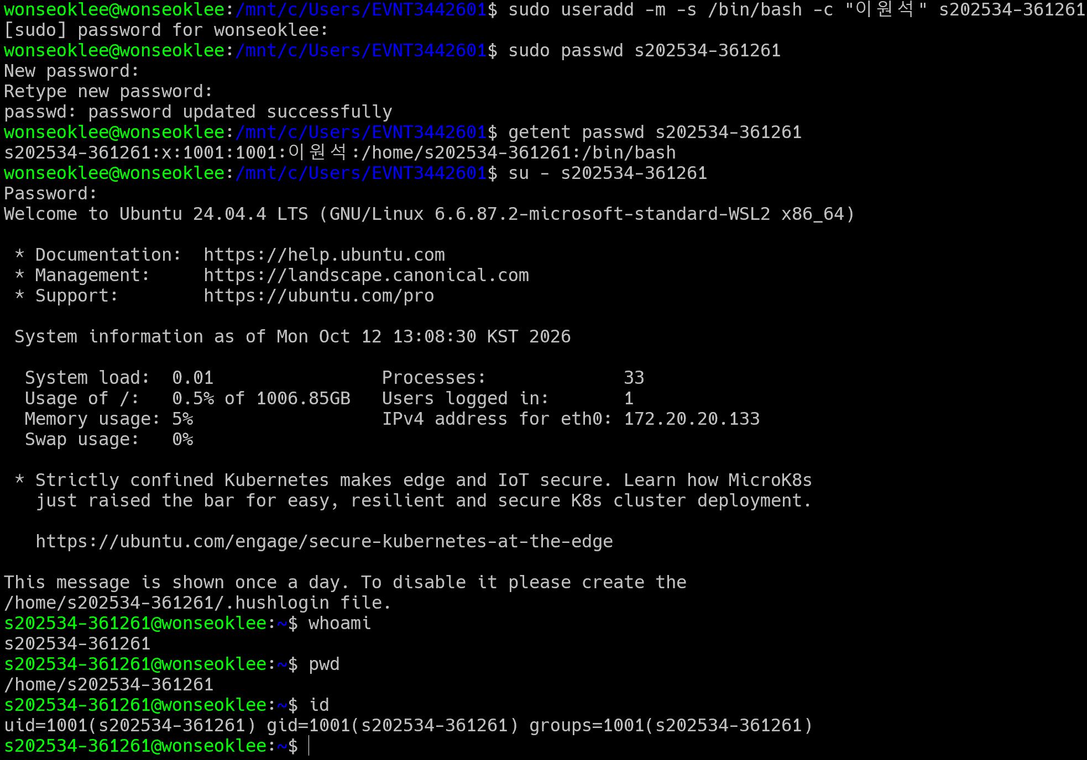

2번
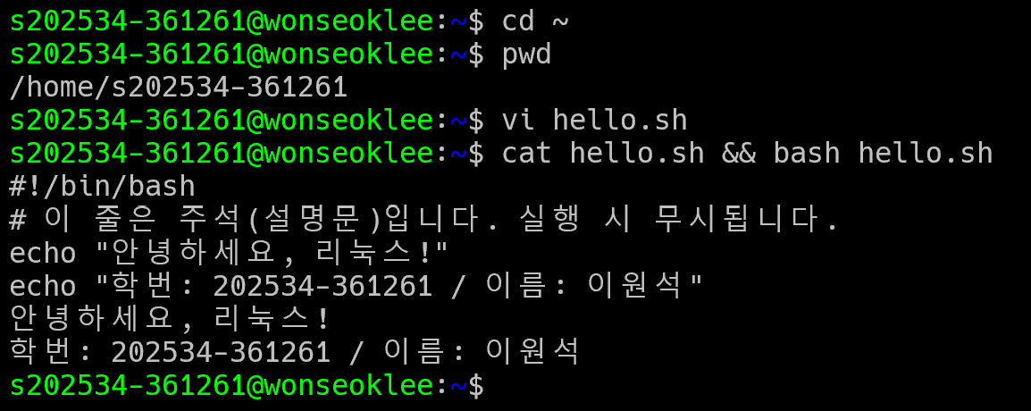

3번
명령어:
chmod go-w report.txt

설명:
chmod는 파일의 접근 권한을 변경하는 명령어이다. g는 그룹, o는 기타 사용자를 의미하며, -w는 쓰기 권한을 제거한다. 따라서 report.txt의 그룹과 기타 사용자의 쓰기 권한만 제거하고, 소유자의 권한과 기존의 읽기 및 실행 권한은 그대로 유지한다.

4번
명령어:
umask 077

설명:
umask는 새로 생성되는 파일과 디렉터리의 기본 접근 권한을 제한하는 명령어이다. 077은 그룹과 기타 사용자의 모든 권한을 제거하도록 설정한다. 따라서 일반 파일은 기본적으로 600(rw-------), 디렉터리는 700(rwx------) 권한으로 생성된다.
5번
명령어:
find "$(pwd -P)" -type f -name '*.bak' -print -delete

설명:
find는 현재 디렉터리와 모든 하위 디렉터리를 재귀적으로 검색한다. $(pwd -P)는 현재 디렉터리의 물리적 절대 경로를 지정하고, -type f는 정규 파일만, -name '*.bak'는 이름이 .bak로 끝나는 파일만 선택한다. -print는 대상 파일의 절대 경로를 출력하며, -delete는 확인 없이 해당 파일을 삭제한다.

